

**Opis Projektu:**

Baza danych dla sklepu internetowego, która umożliwia śledzenie i analizowanie kluczowych aspektów działalności firmy. Pozwala na:

* Zarządzanie informacjami o klientach, w tym ich danymi kontaktowymi oraz historią zamówień.
* Katalogowanie produktów, z podziałem na kategorie, oraz śledzenie informacji o nich, takich jak ceny i opisy.
* Rejestrowanie i analizowanie promocji, które mogą mieć wpływ na sprzedaż.
* Zbieranie i analizowanie opinii klientów na temat produktów, co może dostarczyć cennych informacji zwrotnych.
* Śledzenie informacji o pracownikach, w tym ich danych kontaktowych i stanowisk, co może być przydatne w zarządzaniu zasobami ludzkimi.
* Monitorowanie historii zmian cen produktów, co umożliwia analizę strategii cenowej firmy.

**Diagram ERD:**

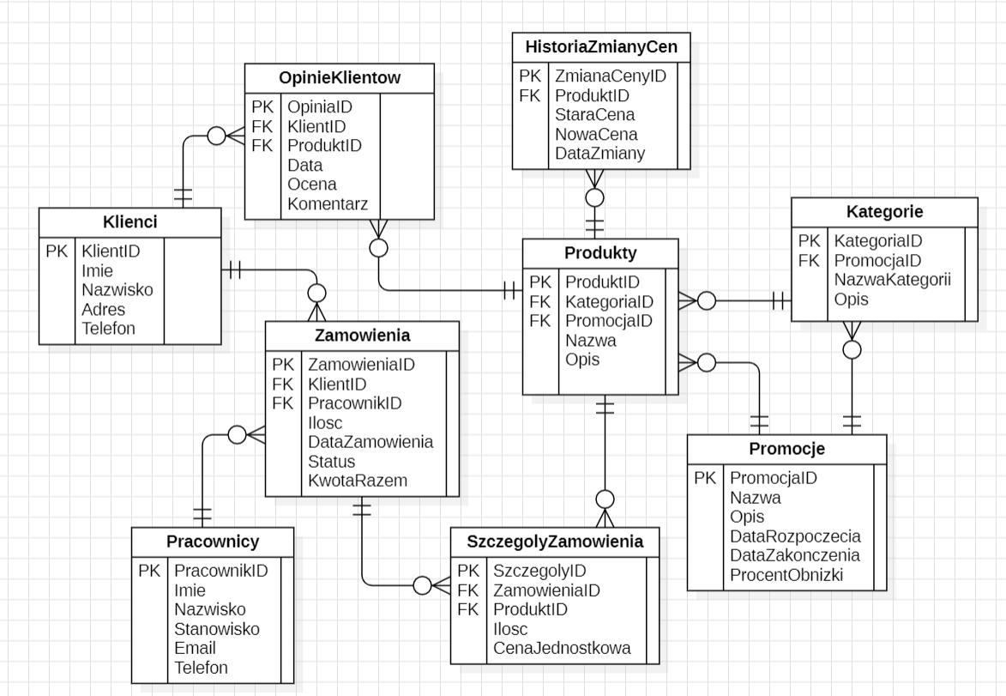

**Opis bazy danych:**

Tabela Klienci:  
Ta tabela przechowuje informacje o klientach, takie jak imię, nazwisko, adres e-mail i numer telefonu. Każdy klient ma unikalny identyfikator KlientID, który służy jako klucz główny.

Tabela Produkty:  
Tabela ta zawiera listę produktów oferowanych przez firmę. Każdy produkt ma unikalny identyfikator ProduktID, nazwę, opis oraz powiązanie z kategorią produktu (KategoriaID).

Tabela Kategorie:  
Ta tabela przechowuje informacje o kategoriach produktów. Każda kategoria ma unikalny identyfikator KategoriaID, nazwę oraz opis.

Tabela Zamowienia:  
Tabela ta rejestruje wszystkie złożone zamówienia. Każde zamówienie ma unikalny identyfikator ZamowienieID, powiązanie z klientem (KlientID), datę zamówienia, status oraz kwotę razem za całe zamówienie.

Tabela SzczegolyZamowienia:  
Ta tabela przechowuje szczegóły każdego zamówienia, takie jak produkty, ilości i ceny jednostkowe. Każdy wiersz ma unikalny identyfikator SzczegolyID, powiązanie z zamówieniem (ZamowienieID) oraz produktem (ProduktID), ilość zamówionych produktów oraz cenę jednostkową.

Tabela Promocje:  
Tabela ta zawiera informacje o aktualnych promocjach. Każda promocja ma unikalny identyfikator PromocjaID, nazwę, opis, daty rozpoczęcia i zakończenia oraz procent obniżki.

Tabela OpinieKlientow:  
Ta tabela przechowuje opinie klientów na temat produktów. Każda opinia ma unikalny identyfikator OpiniaID, powiązanie z klientem (KlientID) i produktem (ProduktID), datę, ocenę oraz komentarz.

Tabela Pracownicy:  
Tabela ta zawiera informacje o pracownikach firmy, takich jak imię, nazwisko, stanowisko, adres e-mail i numer telefonu. Każdy pracownik ma unikalny identyfikator PracownikID.

Tabela HistoriaZmianCen:  
Ta tabela rejestruje historię zmian cen produktów. Każda zmiana ceny ma unikalny identyfikator ZmianaCenyID, powiązanie z produktem (ProduktID), starą cenę, nową cenę oraz datę zmiany.

**Powiązania:**

Produkty mają powiązanie jeden do wielu z HistoriaZmianCen, gdzie jeden produkt może mieć wiele wpisów w historii zmian cen.

Kategorie mają powiązanie jeden do wielu z Produktami, gdzie jedna kategoria może zawierać wiele produktów.

Promocje mają powiązanie jeden do wielu z Kategoriami i Produktami, gdzie jedna promocja może obejmować wiele kategorii lub produktów.

Produkty mają powiązanie jeden do wielu z SzczegolyZamowienia, gdzie jeden produkt może występować w wielu szczegółach zamówień.

Zamowienia mają powiązanie jeden do wielu z SzczegolyZamowienia, gdzie jedno zamówienie może zawierać wiele szczegółów.

Pracownicy mają powiązanie jeden do wielu z Zamowieniami, gdzie jeden pracownik może obsługiwać wiele zamówień.

Klienci mają powiązanie jeden do wielu z Zamowieniami i OpinieKlientow, gdzie jeden klient może złożyć wiele zamówień i wystawić wiele opinii.

**Funkcjonalność:**

Procedury składowane do zarządzania zamówieniami:

* Procedura do składania nowego zamówienia, która aktualizuje tabele Zmówienia i szczegolyZamowienia.
* Procedura do anulowania lub modyfikacji istniejącego zamówienia.
* Procedura do aktualizacji statusu zamówienia.

Funkcje do obliczania statystyk sprzedaży:

* Funkcja obliczająca średnią ocenę produktu na podstawie opinii klientów.
* Automatyczne obliczanie KwotyRazem dla zamówień na podstawie szczegółów zamówienia.
* Generowanie raportów sprzedaży

Funkcje do obsługi promocji:

* Funkcja obliczająca cenę produktu po zastosowaniu obowiązującej promocji.
* Procedura do tworzenia nowej promocji i aktualizacji cen produktów objętych promocją.
* Wyzwalacz automatycznie ustawiający cenę produktu na podstawie podanej promocji.

**Użyte technologie:**

Do wykonania projektu użyliśmy następujących technologii:

* **Oracle 19c** - zaawansowana relacyjna baza danych, która zapewnia niezawodność i skalowalność, konieczne do zarządzania dużymi ilościami danych.
* **Java** - współbieżny, oparty na klasach, obiektowy język programowania ogólnego zastosowania. Zaprojektowaliśmy w nim GUI do naszego projektu.

**Procedury:**

Dla tabel: klient, pracownik, promocje, opinie klientów, produkt i kategorie zaimplementowaliśmy operacje CRUD

Przykładowe operacje CRUD:

CREATE OR REPLACE PROCEDURE dodaj_nowego_pracownika(

p_imie IN VARCHAR2,

p_nazwisko IN VARCHAR2,

p_stanowisko IN VARCHAR2,

p_email IN VARCHAR2,

p_telefon IN VARCHAR2

)

IS

nowy_pracownik_id NUMBER;

BEGIN

SELECT MAX(PracownikID) + 1 INTO nowy_pracownik_id FROM Pracownicy;

INSERT INTO Pracownicy (PracownikID, Imie, Nazwisko, Stanowisko, Email, Telefon)

VALUES (nowy_pracownik_id, p_imie, p_nazwisko, p_stanowisko, p_email, p_telefon);

COMMIT;

DBMS_OUTPUT.PUT_LINE('Nowy pracownik dodany. PracownikID: ' || nowy_pracownik_id);

EXCEPTION

WHEN OTHERS THEN

DBMS_OUTPUT.PUT_LINE('B��d: ' || SQLERRM);

ROLLBACK;

END dodaj_nowego_pracownika;

/

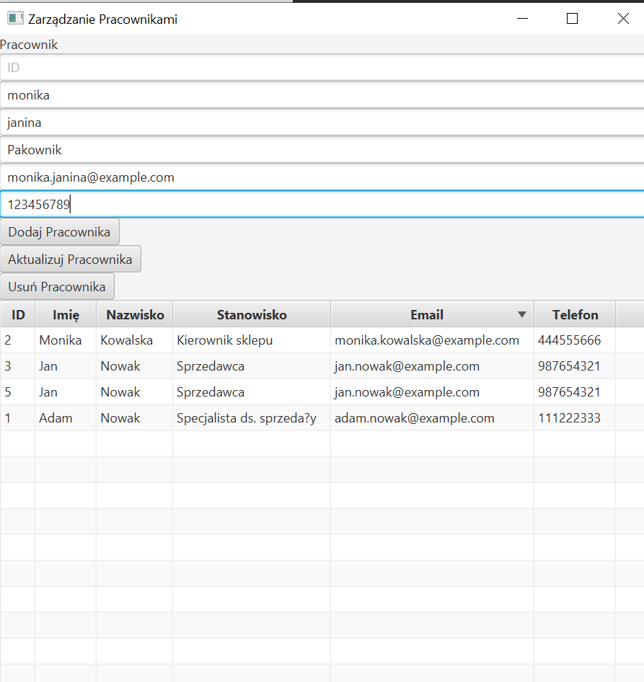

-- Procedura do usuwania pracownika wraz z powi�zanymi danymi

CREATE OR REPLACE PROCEDURE usun_pracownika_z_zaleznosci (

p_pracownik_id IN NUMBER

)

IS

BEGIN

-- Usuwanie zam�wie� powi�zanych z pracownikiem

DELETE FROM SzczegolyZamowienia

WHERE ZamowieniaID IN (

SELECT ZamowienieID

FROM Zamowienia

WHERE PracownikID = p_pracownik_id

);

DELETE FROM Zamowienia

WHERE PracownikID = p_pracownik_id;

-- Usuwanie pracownika

DELETE FROM Pracownicy

WHERE PracownikID = p_pracownik_id;

COMMIT;

END usun_pracownika_z_zaleznosci;

/

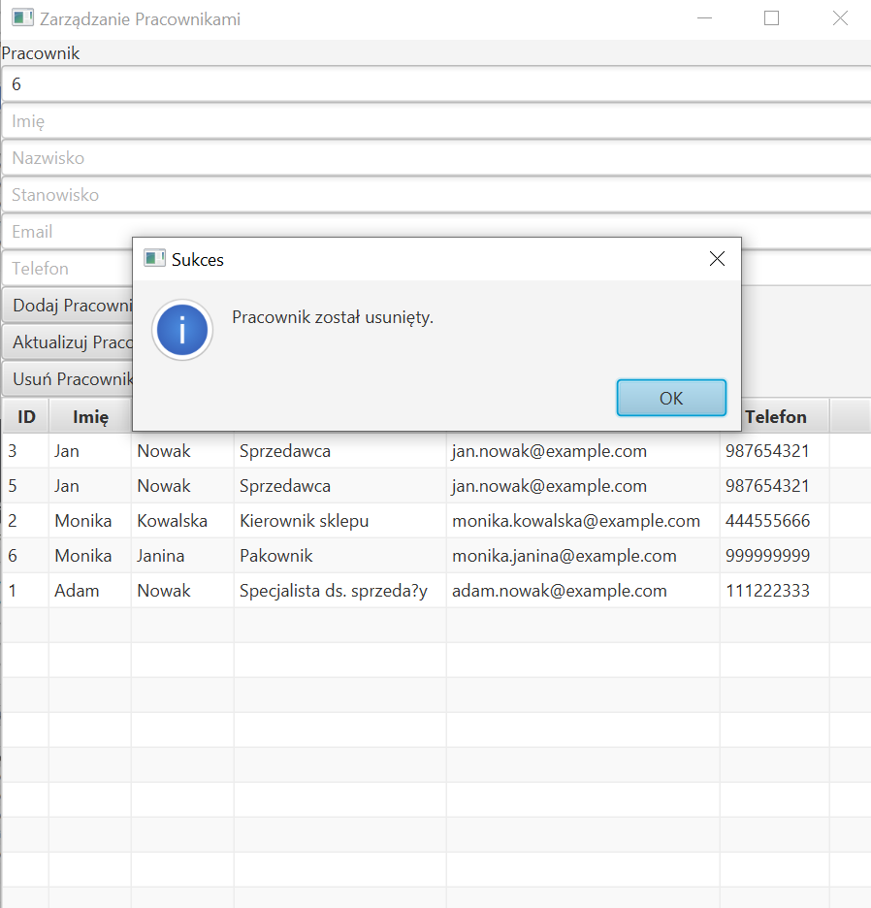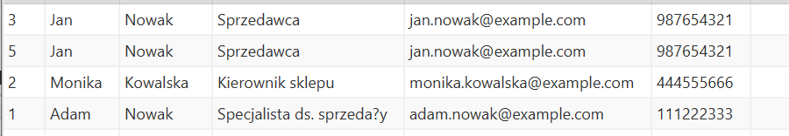

CREATE OR REPLACE PROCEDURE wyswietl_pracownikow

IS

CURSOR kursor_pracownikow IS

SELECT PracownikID, Imie, Nazwisko, Stanowisko, Email, Telefon

FROM Pracownicy;

v_pracownik Pracownicy%ROWTYPE;

BEGIN

OPEN kursor_pracownikow;

LOOP

FETCH kursor_pracownikow INTO v_pracownik;

EXIT WHEN kursor_pracownikow%NOTFOUND;

DBMS_OUTPUT.PUT_LINE(v_pracownik.PracownikID || ' ' || v_pracownik.Imie || ' ' || v_pracownik.Nazwisko || ' ' || v_pracownik.Stanowisko || ' ' || v_pracownik.Email || ' ' || v_pracownik.Telefon);

END LOOP;

CLOSE kursor_pracownikow;

END wyswietl_pracownikow;

/

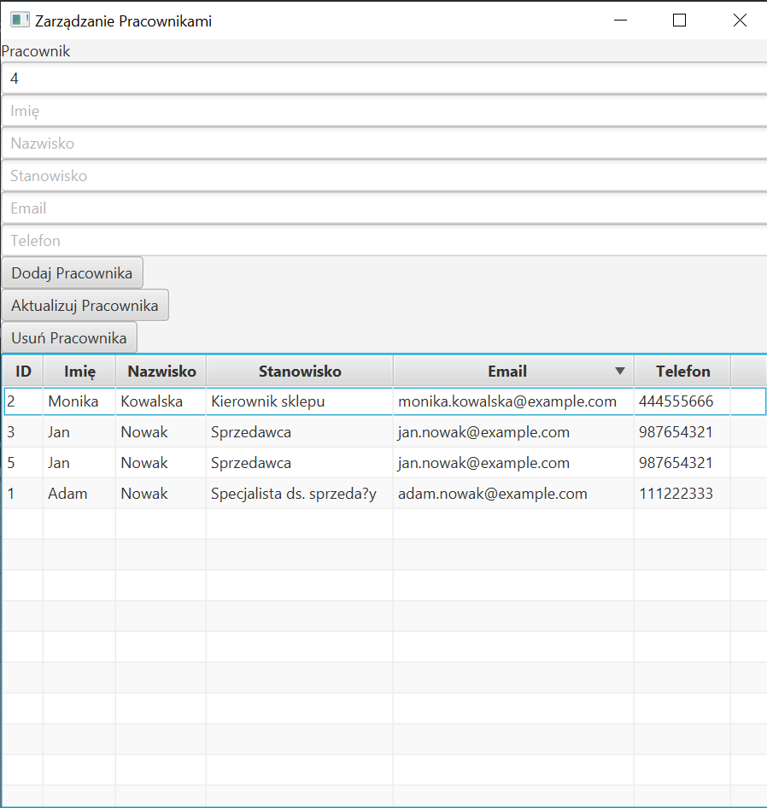

CREATE OR REPLACE PROCEDURE aktualizuj_pracownika(

p_pracownik_id IN NUMBER,

p_imie IN VARCHAR2,

p_nazwisko IN VARCHAR2,

p_stanowisko IN VARCHAR2,

p_email IN VARCHAR2,

p_telefon IN VARCHAR2

)

IS

BEGIN

UPDATE Pracownicy

SET Imie = p_imie,

Nazwisko = p_nazwisko,

Stanowisko = p_stanowisko,

Email = p_email,

Telefon = p_telefon

WHERE PracownikID = p_pracownik_id;

COMMIT;

EXCEPTION

WHEN OTHERS THEN

DBMS_OUTPUT.PUT_LINE('B��d: ' || SQLERRM);

ROLLBACK;

END aktualizuj_pracownika;

/

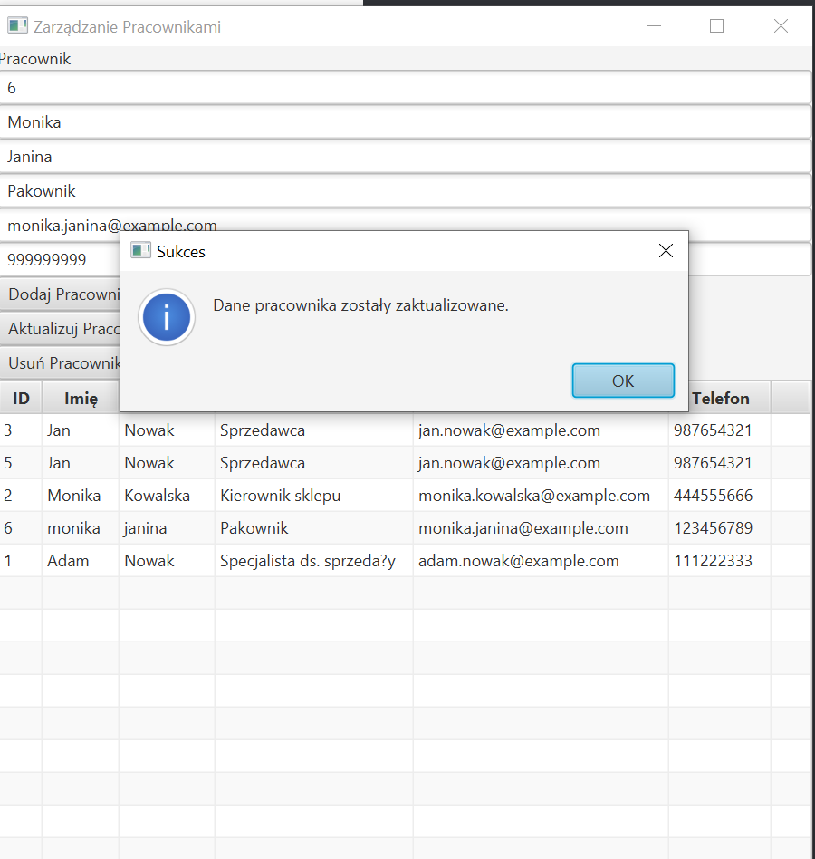

**Funkcje:**

* **Składanie zamówień:**

- funkcja odpowiedzialna za składanie zamówień do bazy danych. Pobiera id klienta, pracownika i produktu oraz ilość produktu, następnie za pomocą id produktu, pobiera jego cenę. Potem insertuje te informacje do tabeli zamówień, gdzie KwotaRazem to ilość produktu razy jego cena. Na samym końcu dodaje też wpis do tabeli SzczegolyZamowien

-- Skrypt do tworzenia procedur i funkcji

CREATE OR REPLACE PROCEDURE dodaj_zamowienie(

p_klient_id IN NUMBER,

p_pracownik_id IN NUMBER,

p_produkt_id IN NUMBER,

p_ilosc IN NUMBER

)

IS

nowy_zamowienie_id NUMBER;

cena_jednostkowa NUMBER;

BEGIN

SELECT CenaJednostkowa INTO cena_jednostkowa FROM Produkty WHERE ProduktID = p_produkt_id;

SELECT SEQ_Zamowienia.NEXTVAL INTO nowy_zamowienie_id FROM dual;

INSERT INTO Zamowienia (ZamowienieID, KlientID, PracownikID, Ilosc, DataZamowienia, Status, KwotaRazem)

VALUES (nowy_zamowienie_id, p_klient_id, p_pracownik_id, p_ilosc, SYSDATE, NULL, p_ilosc * cena_jednostkowa);

INSERT INTO SzczegolyZamowienia (SzczegolyID, ZamowieniaID, ProduktID, Ilosc, CenaJednostkowa)

VALUES (SEQ_SzczegolyZamowienia.NEXTVAL, nowy_zamowienie_id, p_produkt_id, p_ilosc, cena_jednostkowa);

COMMIT;

END dodaj_zamowienie;

/

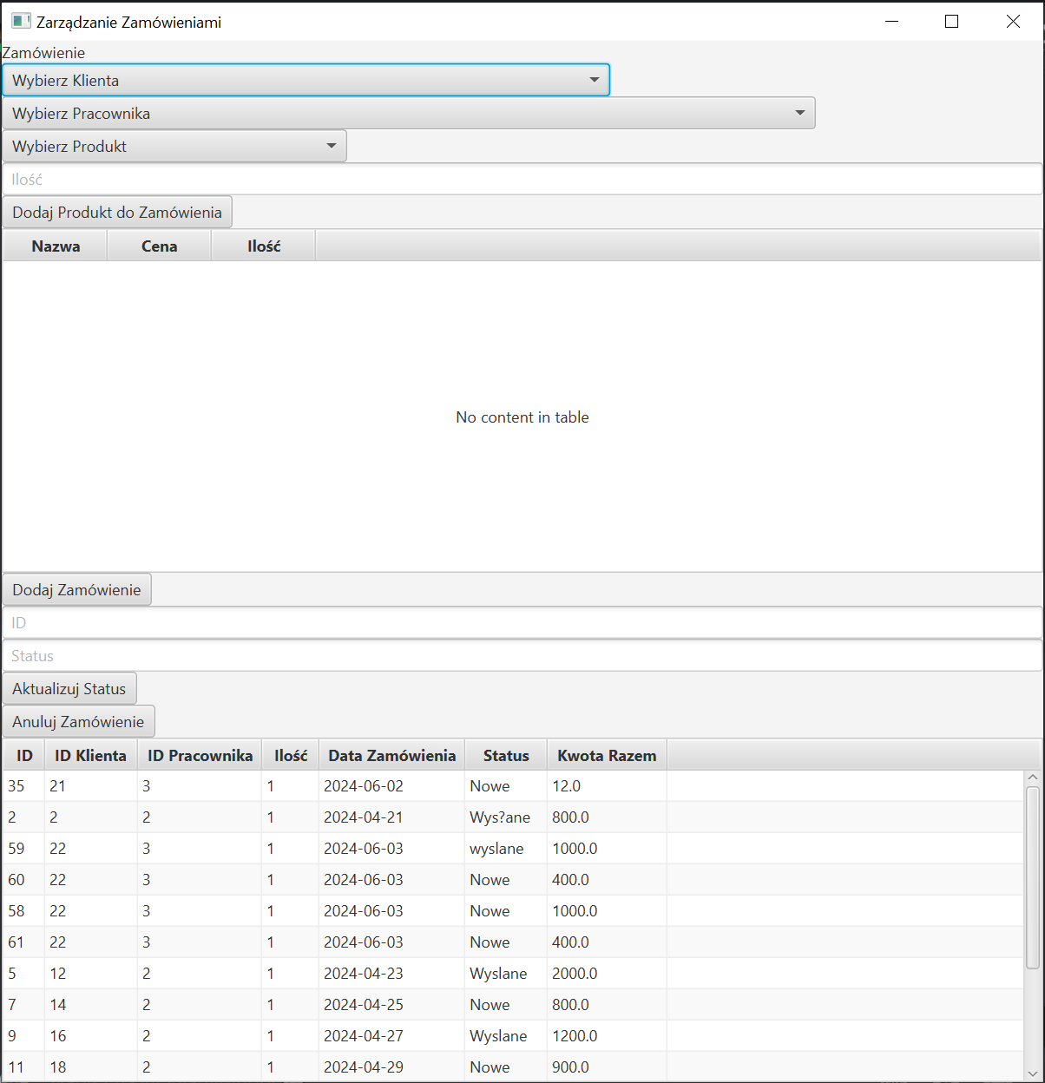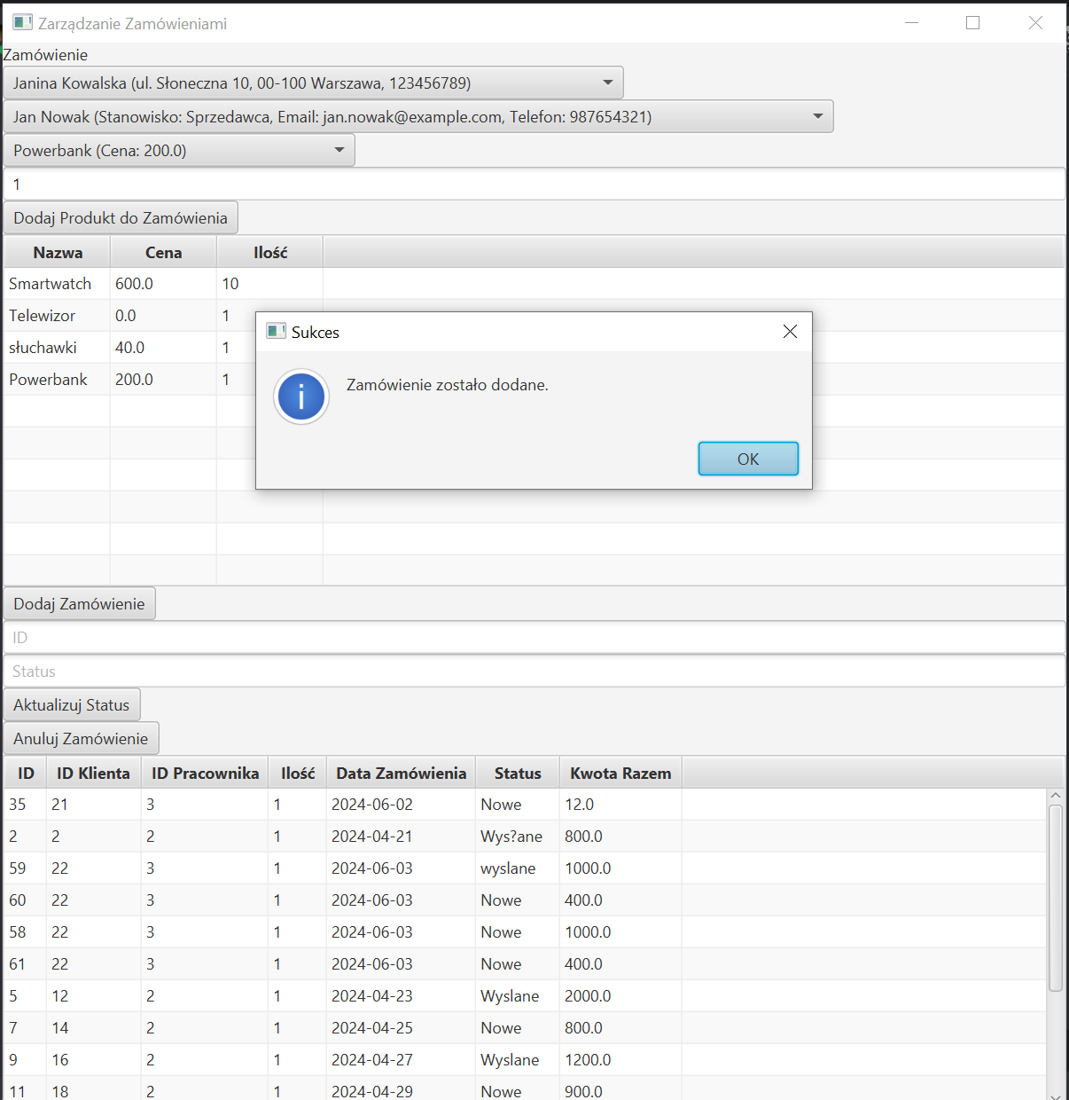

* **Anulowanie zamówień:**

-funkcja odpowiedzialna za anulowanie zamówień. Pobiera id zamówienia i na jego podstawie usuwa zamówienie z tabeli Zamowienia i SzczegolyZamowien

CREATE OR REPLACE PROCEDURE anuluj_zamowienie(

p_zamowienie_id IN NUMBER

)

IS

BEGIN

DELETE FROM SzczegolyZamowienia WHERE ZamowieniaID = p_zamowienie_id;

DELETE FROM Zamowienia WHERE ZamowienieID = p_zamowienie_id;

COMMIT;

END anuluj_zamowienie;

/

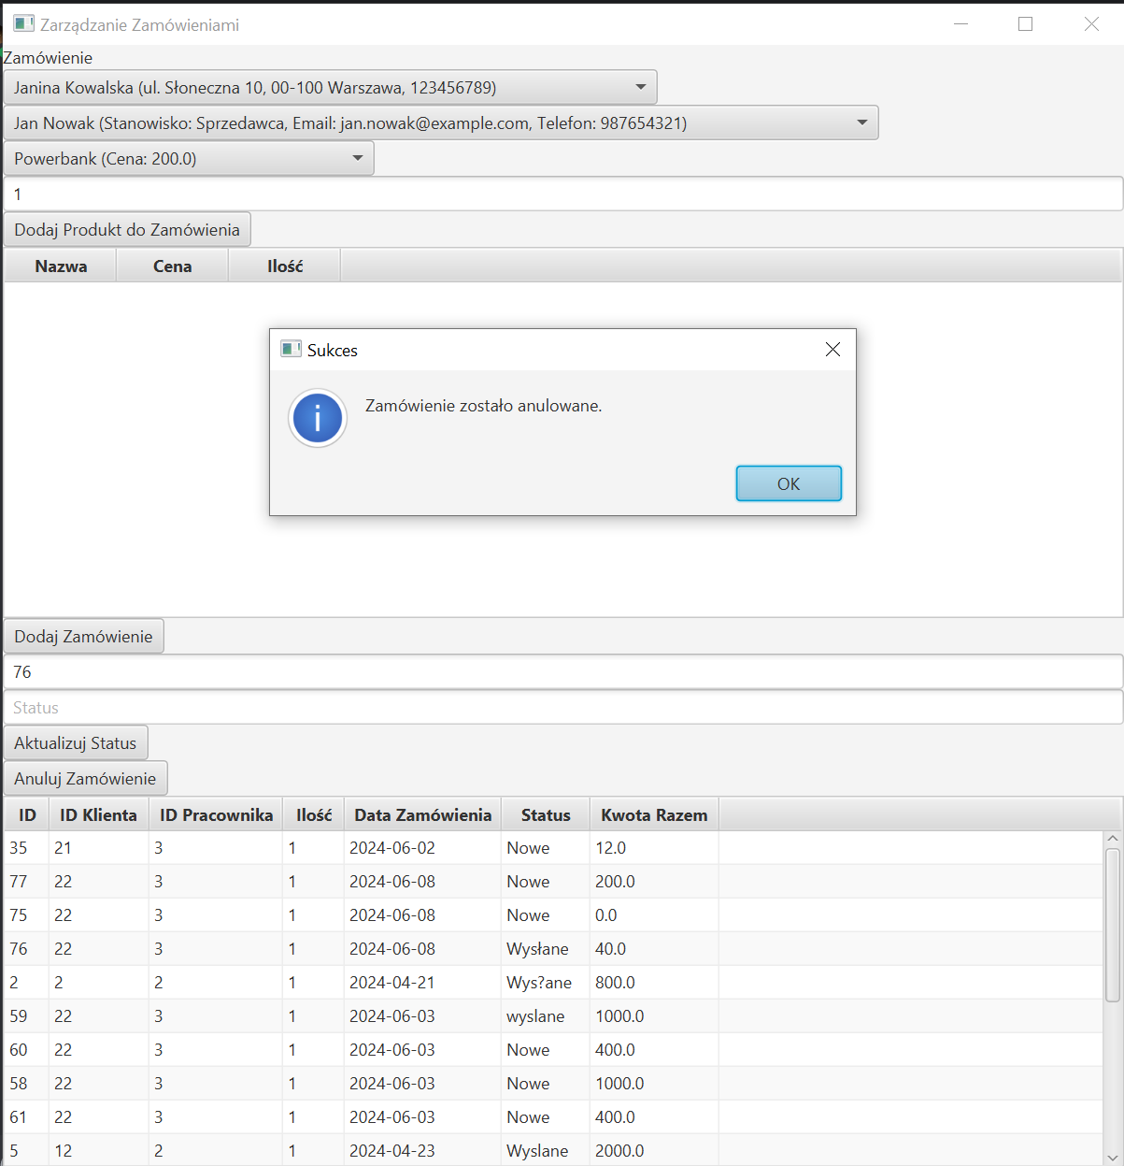

* **Aktualizowanie statusu zamówienia:**

-funkcja, która aktualizuje status zamówienia. Pobiera id zamówienia i nowy status dla zamówienia. Następnie aktualizuje kolumnę Status dla zamówienia o wcześniej pobranym id.

CREATE OR REPLACE PROCEDURE aktualizuj_status_zamowienia(

p_zamowienie_id IN NUMBER,

p_nowy_status IN VARCHAR2

)

IS

BEGIN

UPDATE Zamowienia

SET Status = p_nowy_status

WHERE ZamowienieID = p_zamowienie_id;

COMMIT;

END aktualizuj_status_zamowienia;

/

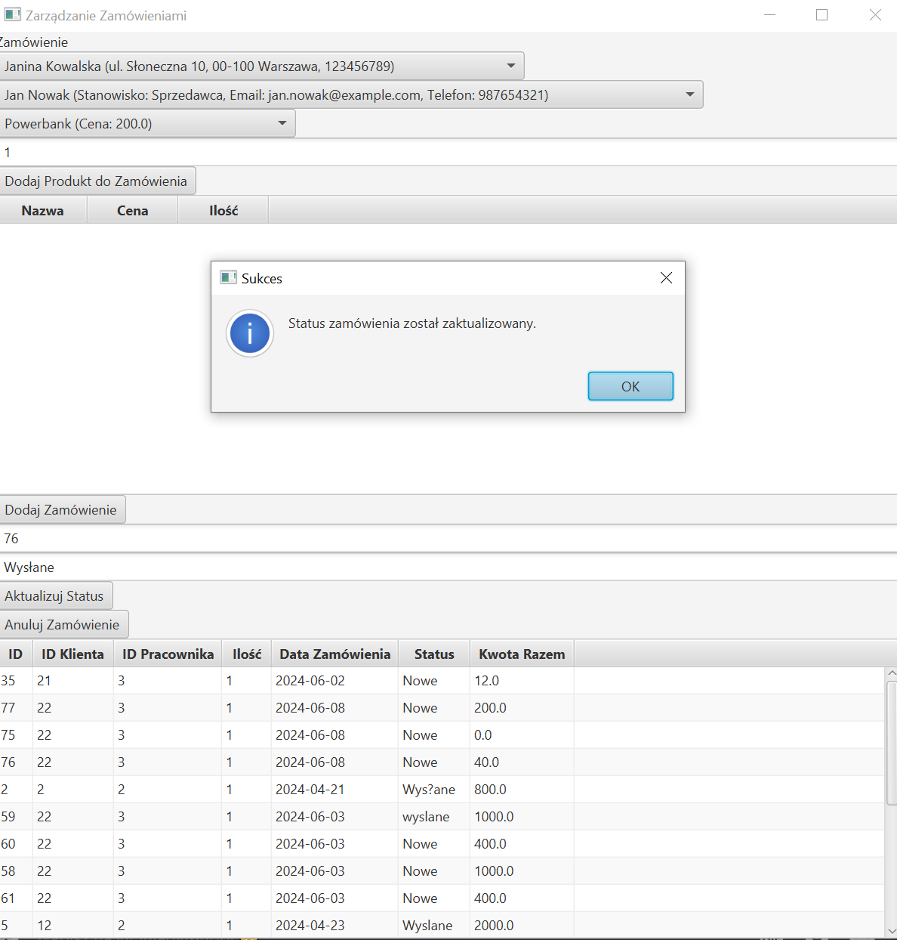

* **Wyświetlanie średniej oceny produktu:**

-funkcja, która oblicza średnią ocenę produktu, na podstawie jej opinii. Jest używana w raportach sprzedaży.

CREATE OR REPLACE FUNCTION srednia_ocena_produktu(

p_produkt_id IN NUMBER

) RETURN NUMBER

IS

v_srednia_ocena NUMBER;

BEGIN

SELECT AVG(Ocena)

INTO v_srednia_ocena

FROM OpinieKlientow

WHERE ProduktID = p_produkt_id;

RETURN NVL(v_srednia_ocena, 0);

END srednia_ocena_produktu;

/

* **Wyliczanie ceny po promocji:**

-funkcja, która wylicza cenę produktu po zastosowaniu dla niej promocji. Jest używana w procedurach dodawania i aktualizacji produktu.

CREATE OR REPLACE FUNCTION cena_po_promocji(

p_produkt_id IN NUMBER

) RETURN NUMBER

IS

v_cena NUMBER;

v_procent_obnizki NUMBER;

BEGIN

SELECT p.CenaJednostkowa, pr.ProcentObnizki

INTO v_cena, v_procent_obnizki

FROM Produkty p

JOIN Promocje pr ON p.PromocjaID = pr.PromocjaID

WHERE p.ProduktID = p_produkt_id;

IF v_procent_obnizki IS NOT NULL THEN

v_cena := v_cena * (1 - v_procent_obnizki / 100);

END IF;

RETURN v_cena;

END cena_po_promocji;

/

* **Generowanie raportów sprzedaży:**

-funkcja do generowania raportów sprzedaży. Kursorem pobiera nam informacje o produktach takie jak: Nazwa, Kategoria, Zarobek (ilość zarobionych pieniędzy za ten produkt), ilość sprzedanych produktów, średnia ocena produktów i wyświetla je.

CREATE OR REPLACE FUNCTION RaportSprzedazyProduktow

RETURN SYS_REFCURSOR IS

rc SYS_REFCURSOR;

BEGIN

OPEN rc FOR

SELECT

p.Nazwa,

k.NazwaKategorii,

COALESCE(SUM(sz.CenaJednostkowa * sz.Ilosc), 0) AS Zarobek,

COALESCE(SUM(sz.Ilosc), 0) AS IloscSprzedanych,

srednia_ocena_produktu(p.ProduktID) AS SredniaOcena

FROM Produkty p

LEFT JOIN SzczegolyZamowienia sz ON p.ProduktID = sz.ProduktID

LEFT JOIN Zamowienia z ON sz.ZamowieniaID = z.ZamowienieID AND z.Status = 'Zrealizowane'

LEFT JOIN Kategorie k ON p.KategoriaID = k.KategoriaID

GROUP BY p.ProduktID, p.Nazwa, k.NazwaKategorii

ORDER BY Zarobek DESC;

RETURN rc;

END;

/

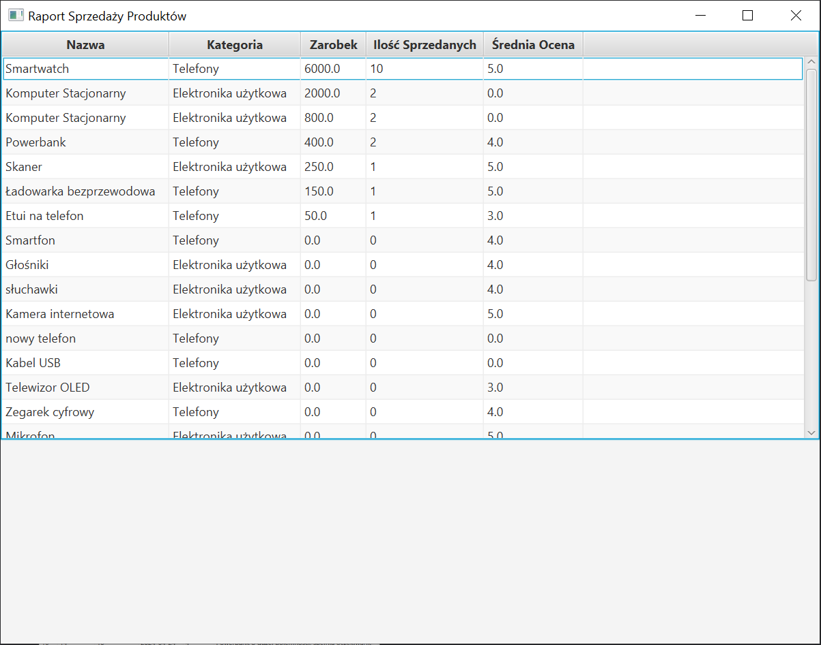

**Triggery:**

* **Wstawianie rekordu do HistoriZmianCen po aktualizacji ceny w produkcie:**

-trigger odpowiedzialny za aktualizacje tabeli HistoriaZmianCen za każdym razem jak CenaJednostkowa zostaje zmieniona w produkcie.

Gdy nastąpi zmiana ceny, pobiera nową i starą cenę i id produktu, a następnie wstawia rekord z tymi danymi do tabeli HistoriaZmianCen

CREATE OR REPLACE TRIGGER AktualizacjaCeny

BEFORE UPDATE OF CenaJednostkowa ON Produkty

FOR EACH ROW

DECLARE

v_nowaCena Produkty.CenaJednostkowa%TYPE;

v_staraCena Produkty.CenaJednostkowa%TYPE;

nowy_zmiana_id NUMBER;

BEGIN

v_nowaCena := :new.CenaJednostkowa;

v_staraCena := :old.CenaJednostkowa;

SELECT MAX(ZmianaCenyID) + 1 INTO nowy_zmiana_id FROM HistoriaZmianCen;

IF v_nowaCena != v_staraCena THEN

INSERT INTO HistoriaZmianCen (ZmianaCenyID, ProduktID, StaraCena, NowaCena, DataZmiany)

VALUES (nowy_zmiana_id, :old.ProduktID, v_staraCena, v_nowaCena, SYSDATE);

END IF;

END;

/

**Sekwencje:**

CREATE SEQUENCE SEQ_Produkty START WITH 1 INCREMENT BY 1;

CREATE SEQUENCE SEQ_Kategorie START WITH 1 INCREMENT BY 1;

CREATE SEQUENCE SEQ_Pracownicy START WITH 1 INCREMENT BY 1;

CREATE SEQUENCE SEQ_Promocje START WITH 1 INCREMENT BY 1;

CREATE SEQUENCE SEQ_Zamowienia START WITH 1 INCREMENT BY 1;

CREATE SEQUENCE SEQ_SzczegolyZamowienia START WITH 1 INCREMENT BY 1; CREATE SEQUENCE SEQ_HistoriaZmianCen START WITH 1 INCREMENT BY 1;

**Podsumowanie:**

Podsumowując, projekt stworzył kompleksowy system do składania zamówień oraz do raportowania sprzedaży, który umożliwiał użytkownikom generowanie raportów sprzedaży w sposób łatwy i efektywny, wykorzystując interfejs graficzny użytkownika w języku Java i bazę danych w języku PL/SQL.